Bac 2021 Juin Sciences de l’ingénieur Correction © http://labolycee.org
Partie Sciences physiques Durée : 30 min
EXERCICE A –Performance d’une voiture électrique au démarrage 2,5 points
Mots clés : Vecteur accélération ; deuxième loi de Newton ; énergie. (barème / 10pts)
1. (0,5 pt) Identifier le référentiel adopté pour les valeurs de la vitesse indiquée par le compteur de la voiture.
Le référentiel choisi est un référentiel terrestre, c’est à dire fixe par rapport au sol, ce peut être par exemple un point de la route.

Les constructeurs caractérisent l’accélération d’une voiture en donnant la durée nécessaire pour que la voiture atteigne 100 km/h. Dans le cas de la voiture étudiée, on mesure, par suivi de la vitesse donnée sur le tableau de bord, une durée de 8,3 s.
2. (1,5 pt) Déterminer la valeur de l’accélération moyenne de la voiture.
= 3,3 m.s⁻²

On étudie le graphique donnant la vitesse de la voiture en fonction du temps.
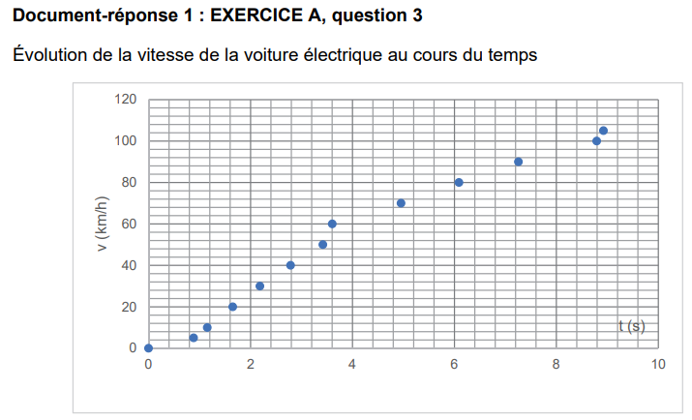
3. (2pts) On choisit de modéliser la dépendance entre la vitesse et le temps par une relation de proportionnalité. Déterminer graphiquement la valeur de l’accélération de la voiture en faisant apparaitre la démarche sur le document-réponse 1 de l’ANNEXE à rendre avec la copie. Comparer avec la valeur obtenue à la question 2.

On détermine le coefficient
directeur de la droite passant au
plus près de tous les points.

On utilise le point de coordonnées
(t = 4 s ; v = 50 km.h⁻¹)

v = a.t
a =
a = = = 3,5 m.s⁻²

La valeur obtenue est légèrement différente en raison du manque de précision de la lecture graphique des coordonnées.

4. (3pts) Déterminer la valeur de la distance nécessaire pour réaliser ce test. Commenter en la comparant au contexte quotidien de l’usage d’une voiture.
donc v_{x}(t) est une primitive de a_{x}(t).
v_{x}(t) = a_{x}(t).t + C₁
Où C₁ est une constante déterminée par les conditions initiales. À t = 0 s, v_{x}(t) = 0 donc C₁ = 0.
v_{x}(t) = a_{x}(t).t
donc la distance x(t) est une primitive de v_{x}(t).
x(t) =
Où C₂ est une constante déterminée par les conditions initiales. À t = 0 s, x(t) = 0 donc C₂ = 0.
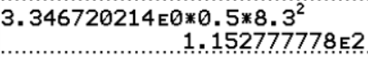
x(t) =
Pour t = 8,3 s, x(t) = = 1,2×10² m.
Cette distance n’est pas très élevée, elle est facilement atteignable même en ville. Une telle accélération est dangereuse, elle permet d’atteindre une grande vitesse sur une courte distance.

5. (1pt) Déterminer, à accélération constante, par quels facteurs la distance parcourue et la vitesse atteinte sont divisées lorsque la durée d’observation est divisée par deux.
Avec t₂ =

Distance :
x(t₁) = x(t₂) =
Ainsi x(t₂) = , la distance parcourue est divisée par un facteur 4.

Vitesse :
v_{x}(t₁) = a_{x}.t₁ v_{x}(t₂) = a_{x}.t₂ = a_{x} .
Ainsi v_{x}(t₂) = , la vitesse est divisée par un facteur 2.

6.(1pt) Déterminer la valeur de la résultante des forces extérieures exercées sur la voiture.
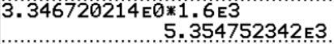
D’après la deuxième loi de Newton, appliquée au système voiture de masse m, dans le référentiel de la route.
7. (1 pt) Déterminer la valeur de la variation d’énergie cinétique de la voiture lorsqu’elle a parcouru une distance de 100 m. À l’aide d’un diagramme énergétique, représenter les conversions d’énergie mises en jeu lors de cette phase du mouvement de la voiture.
ΔE_{C} =
Il faut déterminer la vitesse v(100m) atteinte au bout de 100 m.
Combien de temps s’est écoulé pour parcourir 100 m ?
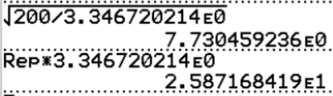
x(t) =
= t ²
t = = s = 7,7 s
v_{x}(t) = a_{x}.t
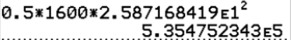
v_{x}(t) = 3,3 × = 26 m.s⁻¹
ΔE_{C} = = 5,4×10⁵ J

Batteries
Milieu extérieur
Voiture
Énergie cinétique
Chaleur
Moteur électrique
Énergie électrique

